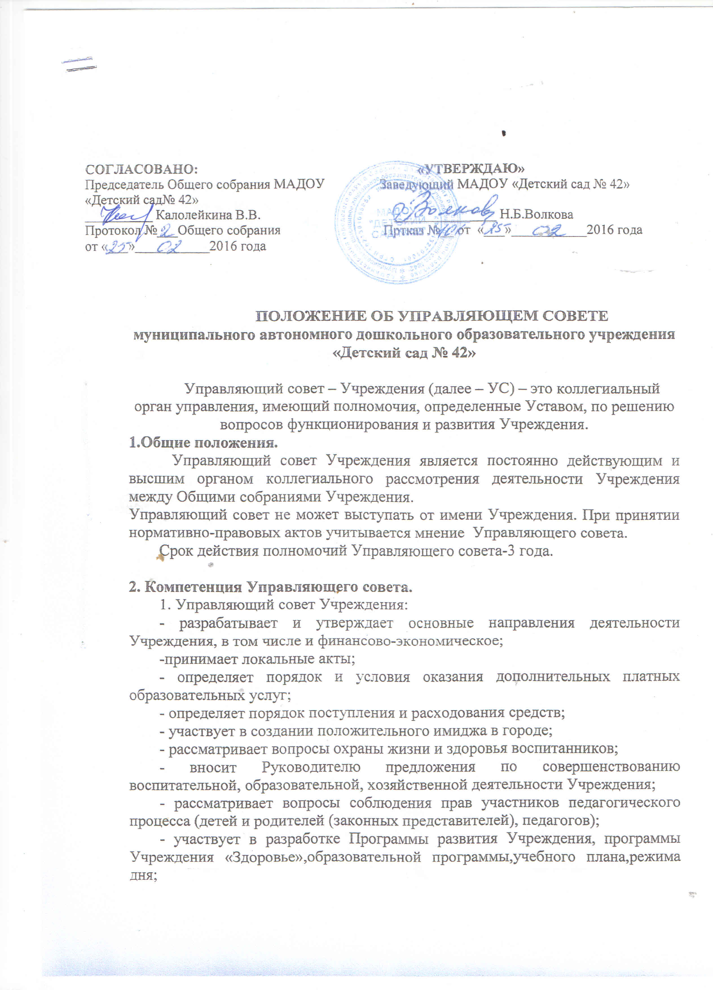
- утверждает Положение «Об Управляющем совете Учреждения» и иные решения.
2. Рассмотрение жалоб и заявлений родителей (законных представителей) на действие (бездействие) педагогического и административного персонала Учреждения.
3. Содействие привлечению внебюджетных средств для обеспечения деятельности и развития Учреждения.
4. Распределение стимулирующих выплат работникам МАДОУ по представлению заведующей и согласованию с первичной профсоюзной организацией.
5. Заслушивание ежегодного публичного отчета руководителя Учреждения по итогам учебного и финансового года.
7. Ходатайство о награждении и поощрении работников Учреждения в установленном порядке.
8. УС несет ответственность перед Учредителем за своевременное принятие решений, входящих в его компенсацию. Заведующая Учреждения вправе самостоятельно принимать решение в случае отсутствия решения УС в установленные сроки.
9. В случае возникновения конфликта между УС и заведующей Учреждения, который не может быть урегулирован путем переговоров, решение по конфликтному вопросу принимает Учредитель.
3.Состав и формирование Управляющего совета
1. Управляющий совет Учреждения избирается сроком на один год в составе шести человек: 5 членов УС и один председатель, выбранные Общим собранием, и один представитель от родителей (законных представителей) воспитанников выбранный на общем родительском собрании сроком на один год простым голосованием.
2. УС формируется с использованием процедур выборов.
3. Руководитель Учреждения после получения списка избранных членов совета извещает о том Учредителя и членов УС.
4. На первом заседании УС избирается его председатель, заместитель председателя, секретарь.
4. Организация работы Управляющего совета.

1.Заседания УС проводятся по мере необходимости, но не реже 1 раза в месяц, а также по инициативе председателя или по требованию руководителя МАДОУ, представителя Учредителя.
2.Председатель Управляющего совета Учреждения избирается из числа его членов на один год.
Председатель:
- организует деятельность Управляющего совета Учреждения;
- информирует членов Управляющего совета Учреждения о предстоящем заседании за 10 дней;
- регистрирует поступающие в Управляющий совет Учреждения заявления, обращения, иные материалы;
- определяет повестку заседаний Управляющего совета Учреждения;
- контролирует выполнение решений Управляющего совета Учреждения;
- отчитывается перед Общим собранием Учреждения о деятельности Управляющего совета Учреждения.
Председатель УС может созвать внеочередное заседание на основании поступивших к нему заявлений (от членов УС, Учредителя, заведующей Учреждения, родителей).
3. Решения Управляющего совета принимаются квалифицированным большинством (1\3 от числа присутствующих на заседании членов) по следующим вопросам:
4.Решение, принятое Управляющим советом Учреждения в пределах его компетенции и не противоречащее законодательству Российской Федерации, настоящему Уставу, является обязательным к исполнению работниками Учреждения и родителями (законными представителями).
5.На заседании УС ведется протокол.
Протокол заседания совета составляется не позднее 5 дней после его проведения.
В протоколе заседания совета указываются:
место и время проведения заседания,
фамилия, имя, отчество присутствующих на заседании,
повестка дня заседания,
вопросы, поставленные на голосование и итоги голосования по ним, принятые решения.
Протоколы заседаний совета доступны для ознакомления любым лицам, имеющим право быть избранными в члены совета (родителям обучающихся, работникам МАДОУ).
6.Члены совета работают на общественных началах.
7.Организационно-техническое, документационное обеспечение заседаний совета, подготовка аналитических, справочных и других материалов к заседаниям совета возлагается на администрацию МАДОУ.
8. Дата, время, повестка заседания совета, а также необходимые материалы доводятся до сведения членов совета не позднее, чем за 3 дня до заседания совета.
9.Протокол заседания УС заверяется подписью председателя и секретаря и хранится в делах МАДОУ.
10.Решения совета считаются правомочными, если на заседании совета присутствовало не менее половины его членов.
11.По приглашению члена совета в заседании с правом совещательного голоса могут принимать участие лица, не являющиеся членами совета, если против этого не возражает более половины членов совета, присутствующих на заседании.
12.Каждый член совета обладает одним голосом. В случае равенства голосов решающим является голос председательствующего на заседании.
13.Решение УС принимаются простым большинством голосов, присутствующих на заседании членов УС и оформляются протоколом.
14. Протоколы заседания Учреждения и доступны для ознакомления всем членам УС, а также любым лицам, имеющим право быть избранными в члены УС.
15.УС имеет право для подготовки материалов к заседаниям УС, выработки проектов его решений в период между заседаниями создать постоянные и временные комиссии УС. УС определяет структуру, количество членов и персональное членство в комиссиях, назначает из числа членов УС их председателя, утверждает задачи, функции, персональный состав. Руководство работой любой комиссии возлагается на члена УС.
5. Права и ответственность членов Управляющего совета
1. Члены УС работают на общественных началах.
2.Члены УС имеет право:
- принимать участие в обслуживании и принятии решений УС, выражать в письменной форме свое особое мнение, которое приобщается к протоколу заседания УС;
- требовать от администрации Учреждения представления всей необходимой для участия в работе УС информации по вопросам, относящимся к компетенции УС;
- присутствовать на заседании педагогического совета Учреждения с правом совещательного голоса;
- досрочно выйти из состава УС по письменному уведомлению председателя.
3. Член УС, не посещающий заседания без уважительных причин, может быть выведен из его состава по решению УС.
4. Член УС выводится из его состава по решению УС в следующих случаях:
- по его желанию, выраженному в письменной форме;
- при отзыве представителя Учредителя;
-при увольнении с работы руководителя Учреждения или увольнении работника Учреждения, избранного членом УС, если они не могут быть кооптированы в состав УС после увольнения;
- в случае совершения противоправных действий, несовместимых с членством УС;
- при выявлении следующих обстоятельств, препятствующих участию члена УС в работе совета: лишение родительских прав, судебное запрещение заниматься педагогической и иной деятельностью, связанной с работой с детьми, признание по решению суда недееспособным, наличие не снятой или непогашенной судимости за совершение уголовного преступления.
5. Выписка из протокола заседания УС с решением о выводе члена УС направляется Учредителю.
После вывода из состава УС его члена совет принимает меры для замещения выбывшего члена.

